Задание: ознакомьтесь с теоретическим материалом и составьте конспект. Выполненное здание сдать к следующему уроку.

Правовые нормы использования программного обеспечения
С юридической точки зрения, использование ПО является законным, только тогда, когда на это есть разрешение владельца авторских прав (компании-производителя или независимого разработчика).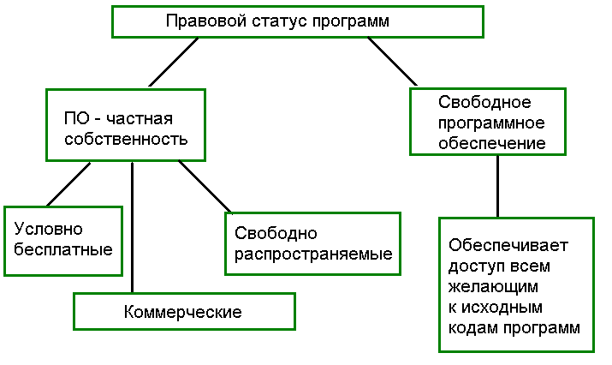 Правообладатель устанавливает правила использования своего ПО: объём передаваемых прав и возможные ограничения, которые могут различаться в зависимости от вида деятельности конечного пользователя.
Таким образом закон защищает собственность правообладателя, не ограничивая при этом возможности пользователей в приобретении необходимой программной продукции.
Лицензия (лицензионное соглашение) является основой взаимоотношений между пользователем и правообладателем.
Коммерческие программы – это программы, которые созданы для того, чтобы получать прибыль от их использования другими людьми. Прибыль от использования коммерческих программ может быть получена различными путями, например, путём продажи экземпляров программы. Такие программы обычно продаются в специальной упаковке с сопроводительными документами. По условиям лицензионного соглашения об использовании коммерческих программ, разработчики несут ответственность за исправность и правильность работы таких программ. Примеры коммерческого программного обеспечения – это операционная система Microsoft Windows, офисный пакет Microsoft Office, графические редакторы Adobe Photoshop и Corel DRAW, а также многие другие программы. Ещё к коммерческим относятся программы, написанные под заказ, для конкретного покупателя.
Следующая категория проприетарного программного обеспечения – условно-бесплатные программы. В английском языке такие программы обозначаются словом shareware, от слова «share». В переводе на русский язык оно означает «делиться». В этом случае правообладатель выпускает рекламную версию программы. Это делается для того, чтобы продемонстрировать пользователям её возможности и сделать её популярнее. Можно выделить два вида условно-бесплатных программ, демонстрационные программы (demoware) и пробные программы (trialware). Демонстрационные программы предоставляют пользователю ограниченную функциональность коммерческой версии программы. Пробные программы имеют ограниченное время работы, чтобы дать пользователю возможность ознакомиться со всеми функциональными возможностями. Для того, чтобы получить доступ к коммерческой версии программы, имеющей полную функциональность, снять временное ограничение на использование или увеличить срок работы программы пользователь должен купить у правообладателя специальный лицензионный ключ. К демонстрационным относится программа для обновления драйверов устройств Driver Detective, а к пробным – антивирус Касперского.
Бесплатные программы (freeware) – это разновидность лицензии на использование программы, которая не требует каких-то выплат правообладателю. Правообладатель указывает в лицензионном соглашении, какое именно использование программы он разрешает. Как правило, по такому лицензионному соглашению пользователь получает в бесплатное использование программу в виде двоичного кода. Это делает невозможным внесение в неё изменений. По такой лицензии могут распространяться не только законченные программы, но и недоработанные версии программ, устаревшие программы, драйверы к устройствам и некоторые дополнения к уже выпущенным программам. С такой лицензией распространяются, например, браузер Opera и программа для очистки компьютера от программного мусора CCleaner.
Среди бесплатных программ можно выделить подгруппу программ, которые обозначаются английским словом donationware от слова donate, что в переводе на русский язык означает «Жертвовать». Такие программы тоже распространяются бесплатно, но предлагают перечислить на счёт автора программы добровольное пожертвование для развития проекта.
Среди всех проприетарных стоит выделить программы adware. От английского слова advertisement, что в переводе на русский язык означает «реклама». Такие программы могут быть и бесплатными, и платными. Их особенность состоит в том, что в процессе работы с ними и в процессе их установки, пользователю приходится просматривать различную рекламу.
Теперь рассмотрим свободное программное обеспечение. Важно не путать его с бесплатным. На английский язык слова «бесплатный» и «свободный» переводятся одинаково free. Поэтому для того, чтобы не путать эти две разновидности программ бесплатные программы обозначают термином freeware. А свободные программы – open source software. На русский язык это можно перевести как программное обеспечение из открытых источников. Такое программное обеспечение чаще всего распространяется по лицензии GNU General Public License. Название лицензии на русский язык можно перевести как «Универсальная общественная лицензия GNU». Буквы GNU в названии обозначают что эта лицензия была придумана при создании свободной операционной системы GNU. По такой лицензии распространяются, например, графический редактор Gimp и офисный пакет OpenOffice. Эта лицензия означает, что любой пользователь может получить доступ к исходному коду программы, может копировать его и изменять, как угодно. При этом пользователь не имеет права продавать полученное при изменении исходного кода программное обеспечение.

Вопросами развития свободного программного обеспечения занимается фонд свободного программного обеспечения, созданный в тысяча девятьсот восемьдесят пятом году Ричардом Столманом. Именно эта некоммерческая организация следит за выполнением лицензии GNU GPL. Так же фонд занимается вопросами развития этой лицензии. В 2007 году была выпущена её третья версия.

Логотип фонда свободного программного обеспечения

Компьютерным пиратством называются незаконное копирование, использование или распространение программного обеспечения. Покупая пиратские сборники программ люди нарушают закон, хотя могут и не догадываться об этом. Однако незнание закона не освобождает от ответственности. Ответственность за нарушение авторских прав указана в статье 7.12 кодекса об административных правонарушениях Российской Федерации. За использование контрафактных, то есть поддельных программ налагается штраф за каждую программу в отдельности, а сами контрафактные программы изымаются. Так же по статье 146 уголовного кодекса Российской Федерации, если общая стоимость установленного контрафактного программного обеспечения превышает пятьдесят тысяч рублей, его использование наказывается штрафом или лишением свободы на срок до двух лет.
Компьютерное пиратство, мешает авторам программ получать за них деньги. К тому же пираты не несут ответственности за предоставляемые программы. Поэтому пиратские программы, могут работать неправильно или не работать вообще. Использование пиратского программного обеспечение делает не выгодным развитие уже существующих программ и написание новых.

Типы лицензий на использование ПО
Freeware — вид лицензии на программное обеспечение, который предусматривает бесплатное пользование программой.
При этом разработчик может уточнять, какое именно использование может быть бесплатным (использование в личных целях, коммерческое использование).
Freeware это не Свободное ПО, у этих двух лицензий есть существенные отличия. Примеры Freeware: CCleaner, Opera.
Demoware — программное обеспечение, которое служит для демонстрации возможностей программы.
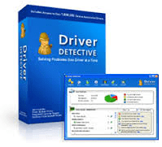
Это «урезанные» версии платных программ, которые можно скачать для того, чтобы попробовать программу в действии.
Примеры Demoware: Driver Detective, IP Hider.
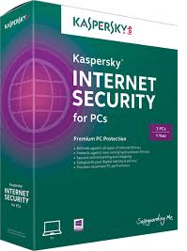
Trialware — вид лицензии на ПО, который также, как и Demoware используется для демонстрации работы платных программ.
Отличие состоит в том, что в таких программах ограничивается не функционал, а время использования.
Примеры Trialware: Kaspersky Internet Security, Adobe Dreamweaver.
GPL (Свободное ПО) — этот вид ПО не похож на другие программы.
Предоставляется возможность бесплатно пользоваться программой как в личных, так и коммерческий целях, совершенствовать её, распространять как оригинальную программу, так и изменённую.
Запрещено продавать как оригинальный, так и изменённый продукт.
Свободное ПО (его еще называют Open Source ПО) распространяется по лицензии GNU General Public License (GNU GPL).
Примерами Свободного ПО являются: GIMP, OpenOffice.org.
Коммерческое программное обеспечение — программное обеспечение, созданное с целью получения прибыли от его использования другими, например, путём продажи экземпляров.
Программы с такой лицензией часто отличаются тем, что разработчик не выпускает даже пробные версии.
Разработчики Коммерческого ПО часто занимаются написанием программ под заказ.
Пример Коммерческого ПО: Cyberlink PowerDVD Ultra.
Donationware — это вид Freeware, особенностью которого является то, что автор просит пользователей внести добровольное пожертвование, которое бы помогло в дальнейшем улучшать продукт.
Adware — это тип программного обеспечения, которое, может быть, как платным, так и бесплатным, но отличительной его чертой является наличие рекламы в интерфейсе или на стадии установки программы.
Adware программы могут содержать в себе несколько видов рекламы:
1. Предложение поменять в интернет-браузере стартовую страницу, встроить новую поисковую систему в качестве системы по умолчанию и/или установить в браузер новую панель инструментов;
2. Предложение установить помимо данной программы, дополнительную программу, функционал которой не относится к задачам, выполняемым первой программой;
3. Баннеры в интерфейсе, рекламирующие интернет-сервисы, любые товары, или другое ПО.
Пример Adware: µTorrent.
Shareware — это тип ПО, под которым обычно понимают все Trialware и Demoware программы. Это пробные версии платных программ.
Суть лицензирования ПО заключается не в приобретении самих компьютерных программ в коробочном или электронном виде, а в покупке лицензии, дающего его владельцу право на использование результатов интеллектуальной деятельности в рамках соглашения с правообладателем (компанией-разработчиком).

Способы использования программного обеспечения
1. Воспроизведение ПО, т.е. изготовление одного и более экземпляра ПО или его части в любой материальной форме, включая запись в память ЭВМ;
2. Распространение ПО путем продажи экземпляров (или другим методом);
3. Публичный показ ПО, то есть любая демонстрация экземпляра ПО на экране с помощью телевизионного кадра или иных технических средств в месте, открытом для свободного посещения, или в месте, где присутствует значительное число лиц;
4. Импорт экземпляров ПО в целях распространения;
5. Прокат экземпляра ПО, когда программа является основным объектом проката;
6. Модификация ПО, т.е. любые его изменения, в том числе перевод такой программы или такой базы данных с одного языка на другой язык, за исключением адаптации, то есть внесения изменений, осуществляемых исключительно в целях функционирования программы для ЭВМ или базы данных на конкретных технических средствах пользователя или под управлением конкретных программ пользователя;
7. Передача экземпляра по сети Интернет.

